**Parte Funcional da Landing Page do Tointo**

1- Página inicial da **apresentação** do Tointo

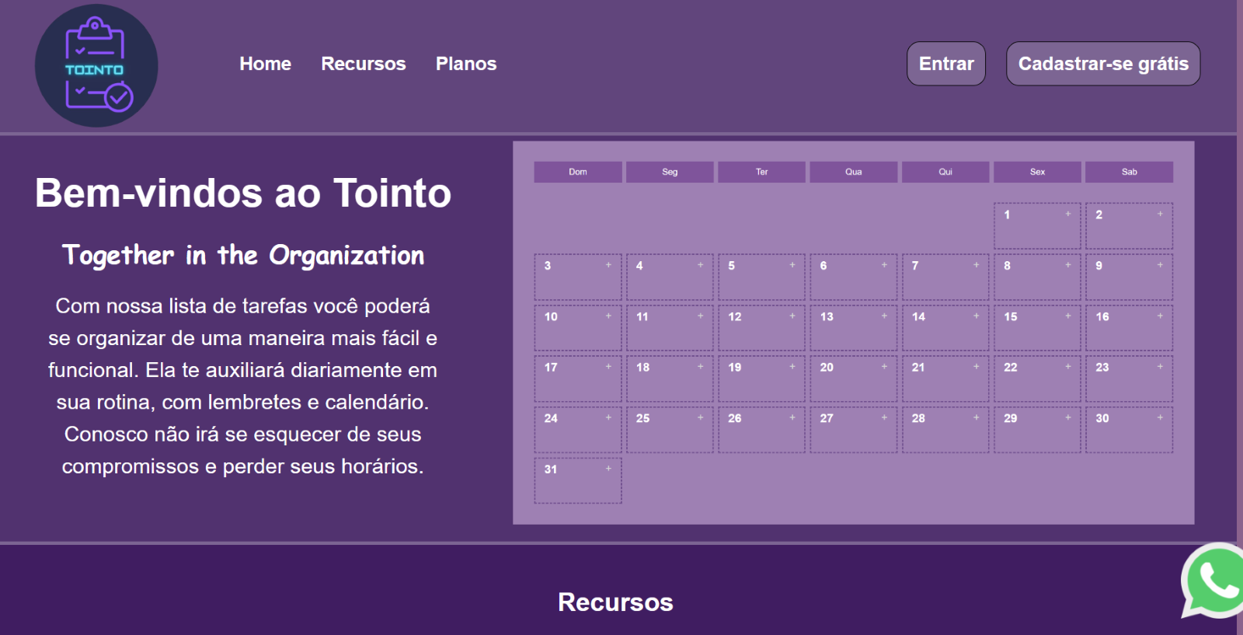

2- Explicação da aba **Home**

Ao selecionar o tópico Home você será direcionado para a parte Home do Tointo.

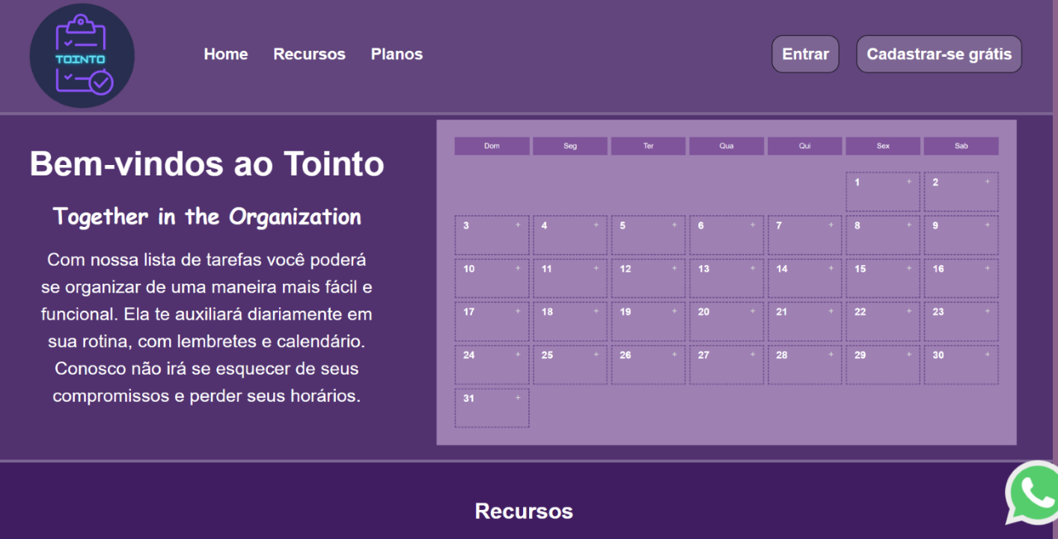

3- Página **Home** do Tointo



Ao selecionar o tópico recursos você será direcionado para a parte dos recursos oferecidos pelo Tointo.

4- Explicação da aba **Recursos**

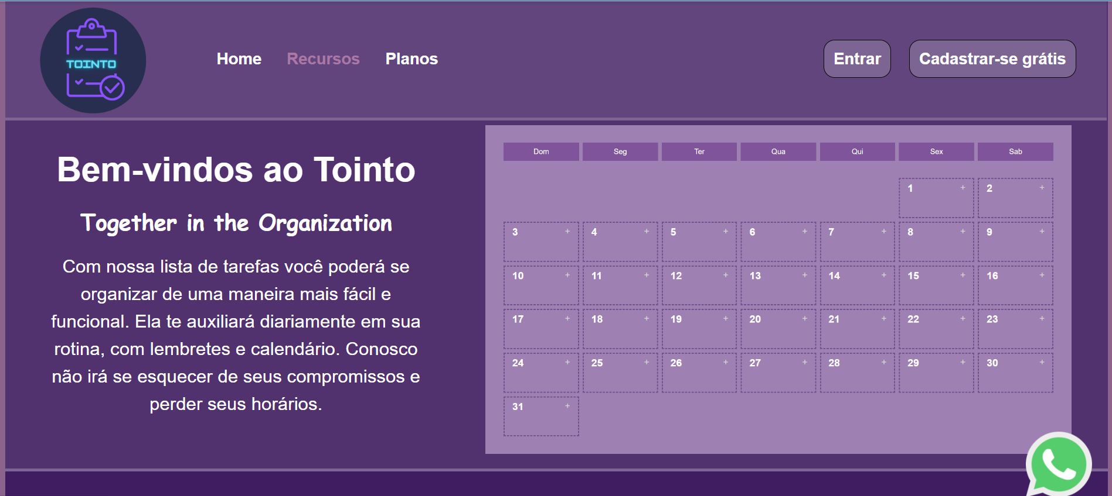

5- Página dos **recursos** oferecidos pelo Tointo.

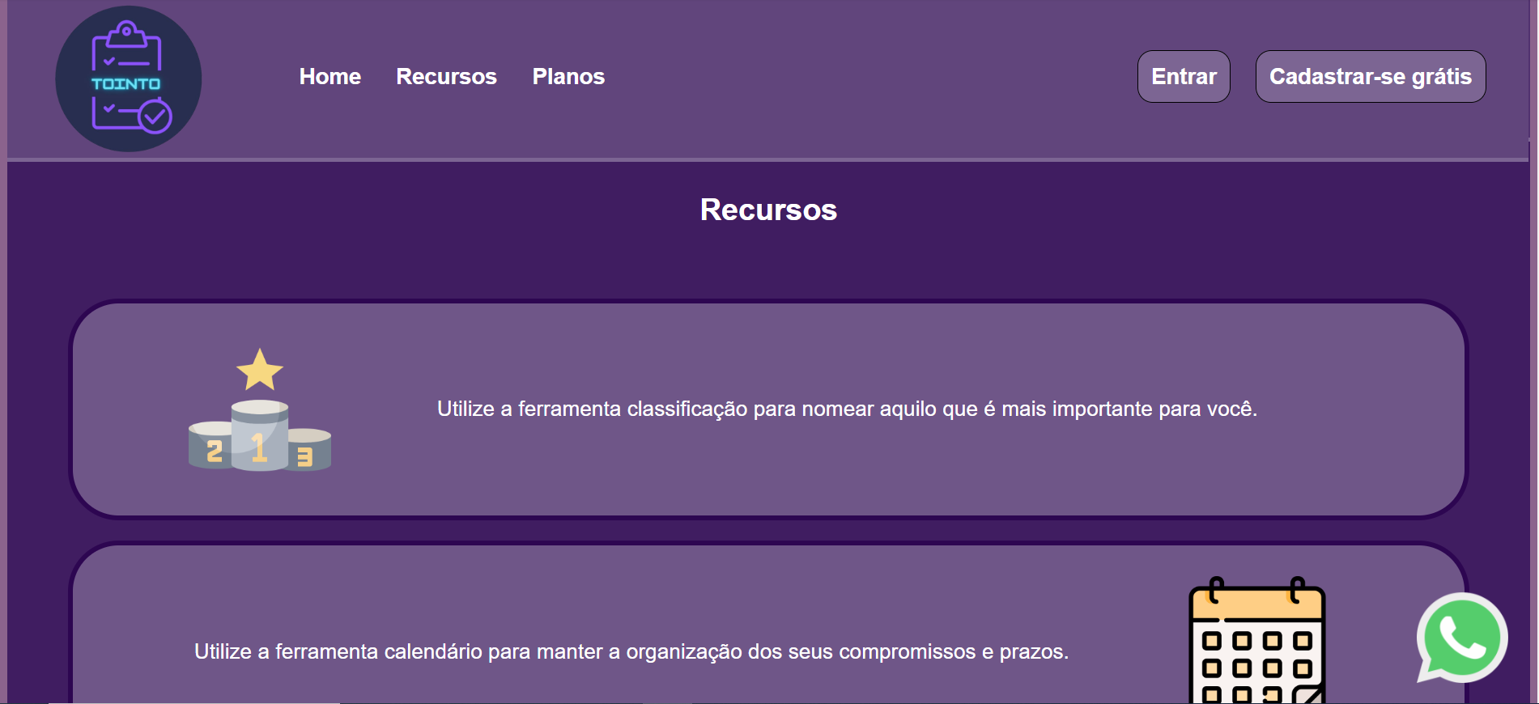

Ao selecionar o tópico planos você será direcionado para a parte de escolha dos planos.

6- Explicação da aba **Planos**

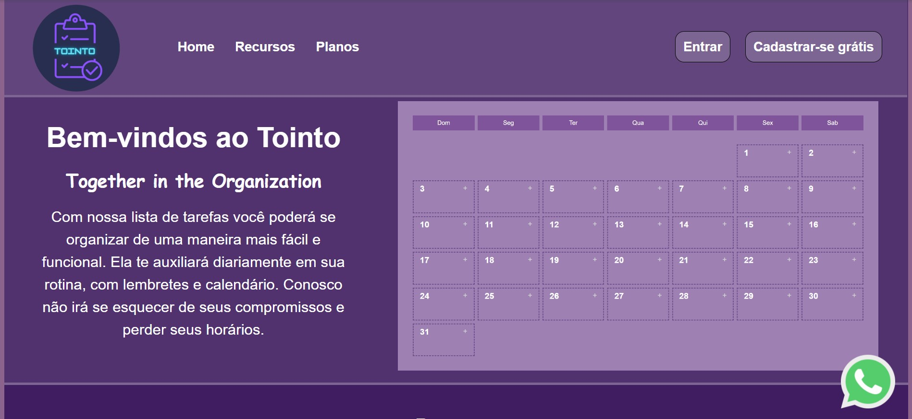

7- Página de escolha dos planos.

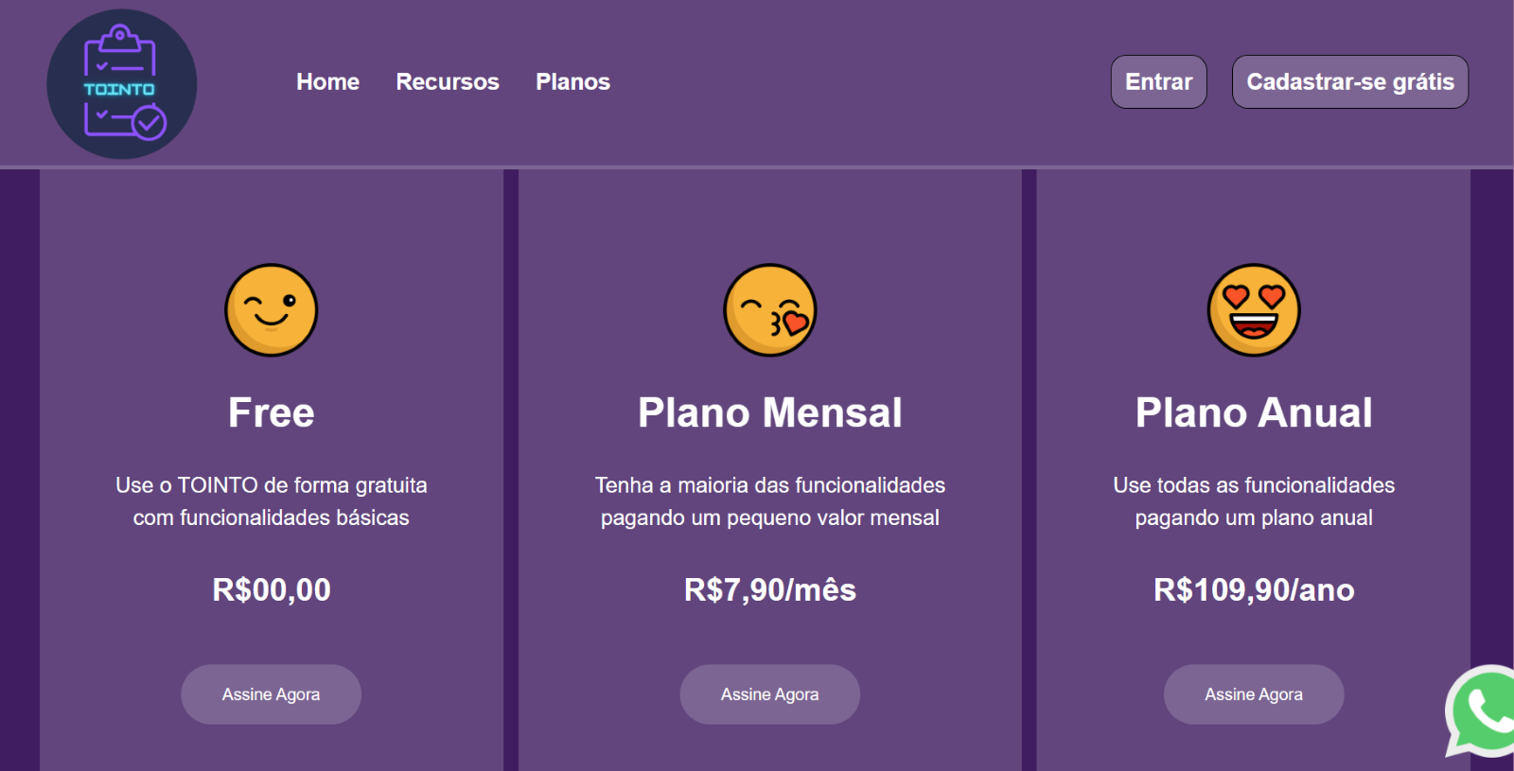

8- Explicação sobre o **Plano Free**



Caso você escolha o plano Free de R$00,00, clique em assine agora e será direcionado para a página de cadastro.

9- Página de **Cadastro**

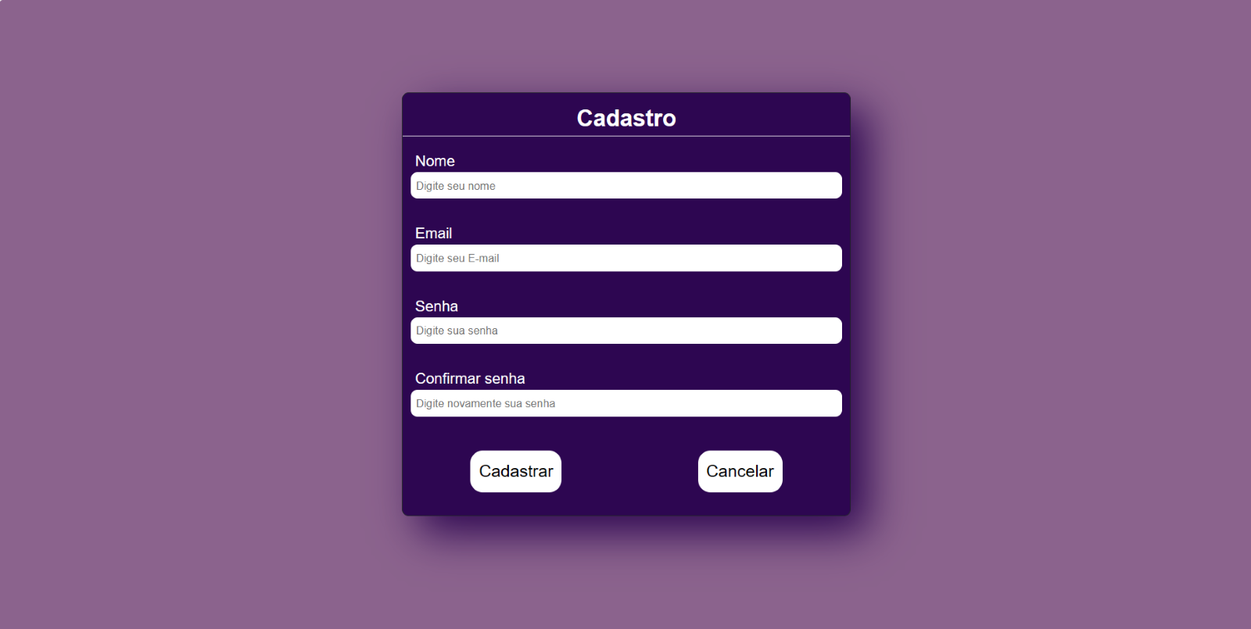

Você terá que fazer o cadastro e depois irá usar o site gratuitamente, mas com limitações

10- Explicação sobre o **Plano Mensal**

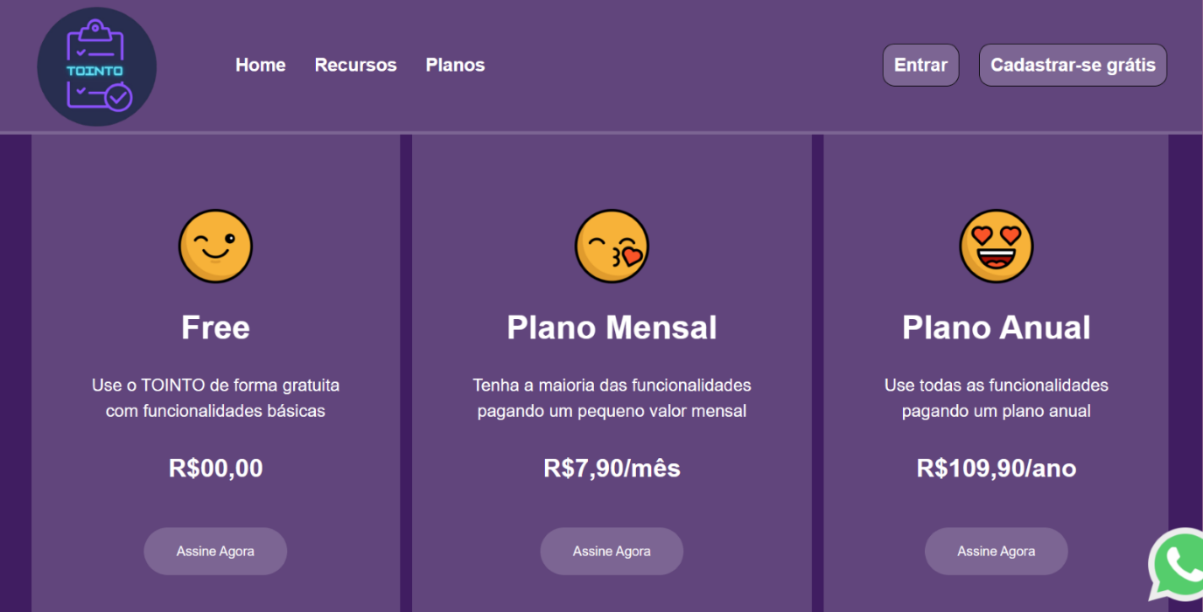

Caso você escolha o plano mensal de R$7,90/mês, clique em assine agora e será direcionado para a página de cadastro.

11- Página de cadastro do plano mensal



Ao ser direcionado para a página do plano mensal, você terá que fazer o cadastro no site e depois você terá a opção de escolha em qual meio de pagamento você vai querer.

12- Explicação sobre o **Plano Anual**



Caso você escolha o plano anual de R$109,90/ano, clique em assine agora e será direcionado para a página de cadastro.

13- Página de Cadastro do **Plano Anual**



Ao ser direcionado para a página do plano anual, você terá que fazer o cadastro no site e depois você terá a opção de escolha em qual meio de pagamento você vai querer.

14- Explicação do botão de **Entrar**

Ao clicar no botão entrar você será direcionado para página de login.

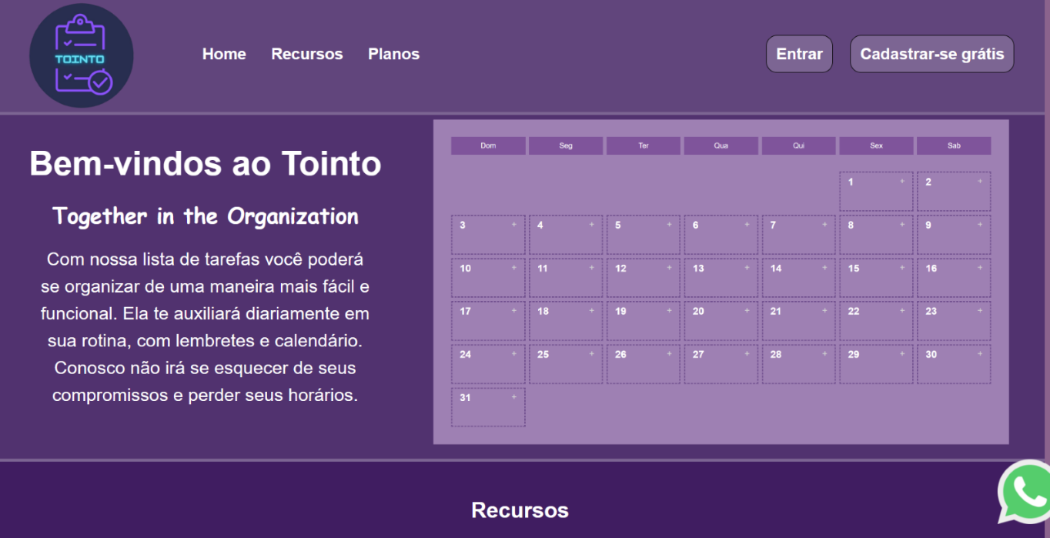

15- Página de **Login**

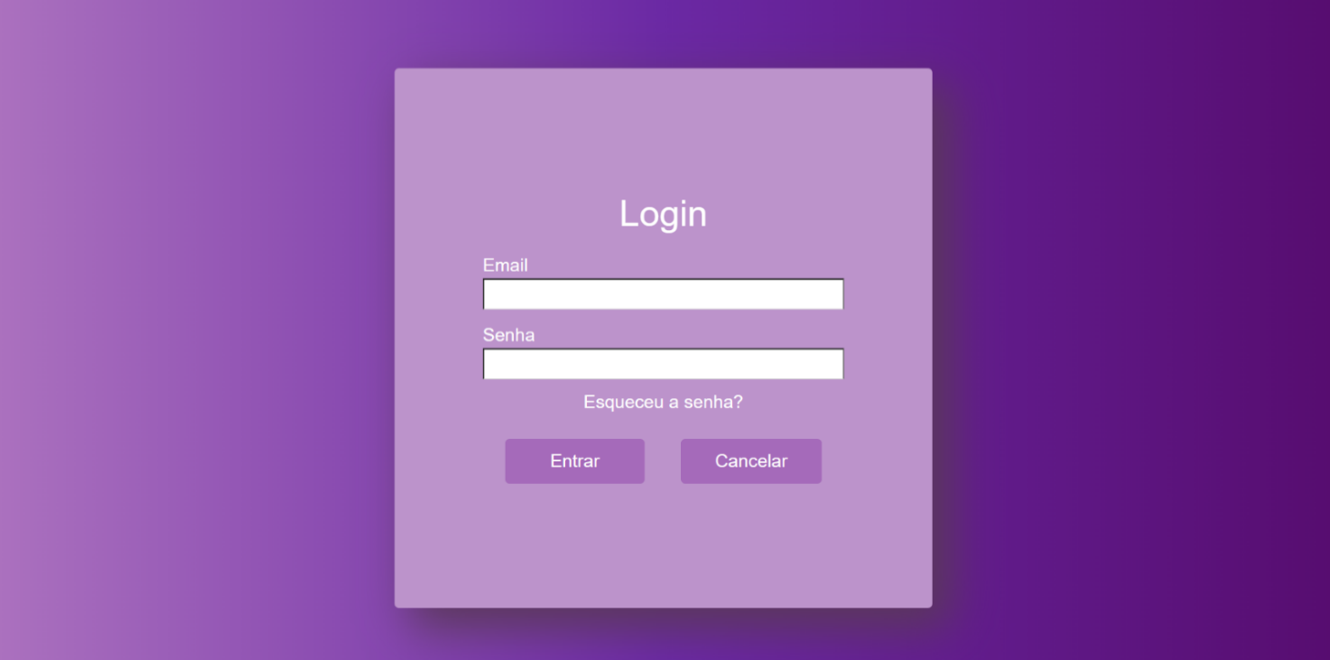

Ao ser direcionado para a página de login, você deverá adicionar seu email e senha, e clicar no botão entrar, para entrar no Tointo (Calendário).

Se não lembrar sua senha, poderá clicar em “Esqueceu a senha”

16- Explicação do botão de **Cadastrar-se Grátis**

Após clicar no botão cadastrar-se grátis você será direcionado para a página de cadastro grátis.



17- Explicação do **Cadastro**



Você deverá colocar as suas informações nos campos adequados e depois clicar em cadastrar

18- Explicação do **Footer**

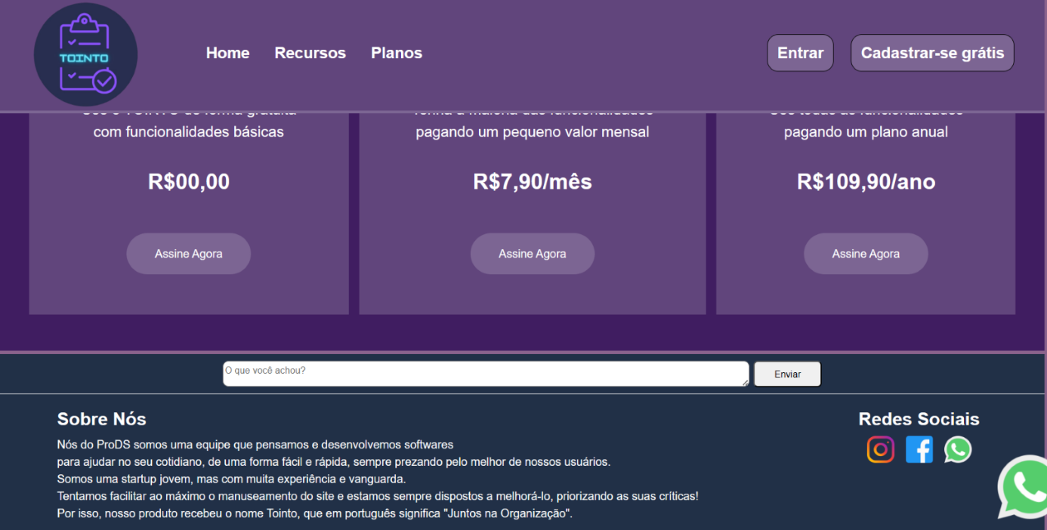

Aqui você poderá escrever um comentário sobre o que achou do nosso site.

Depois de escrever um comentário do que você achou, clique nesse botão para enviá-lo.

Após clicar em qualquer uma das redes sociais, será levado até o site selecionado.

**Parte Funcional do Calendário do Tointo**

Perfil do usuário, onde poderá verificar o seu perfil e sair do calendário.

1- Página principal do **Calendário**

Cabeçalho com os meses do ano que pode mudar ao clicar nas setas do lado (esquerdo ou direito).

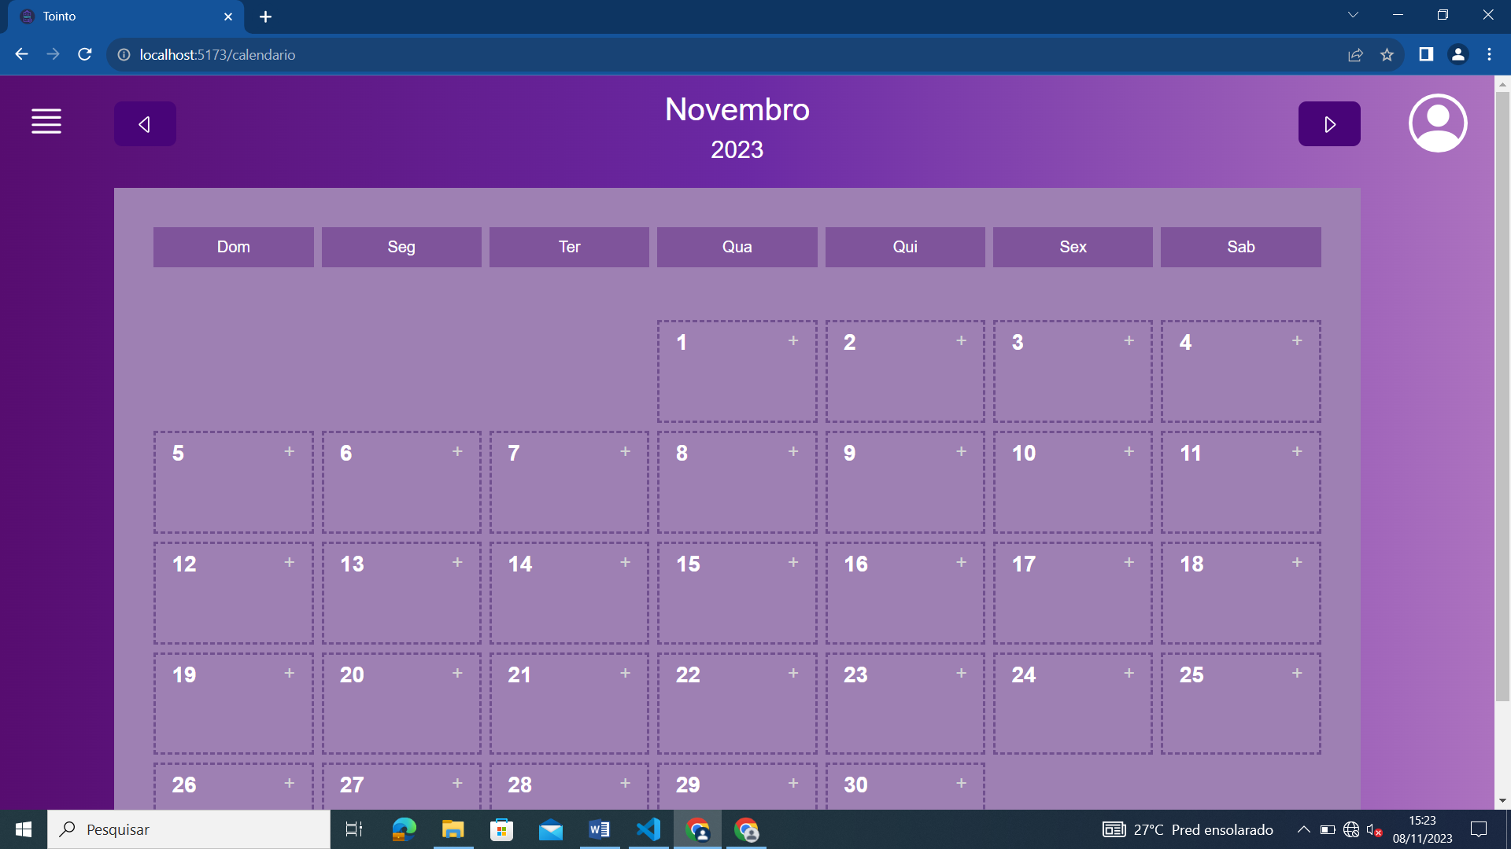

Menu lateral onde poderá abrir o (hoje, semana e importantes).

2- Área do perfil

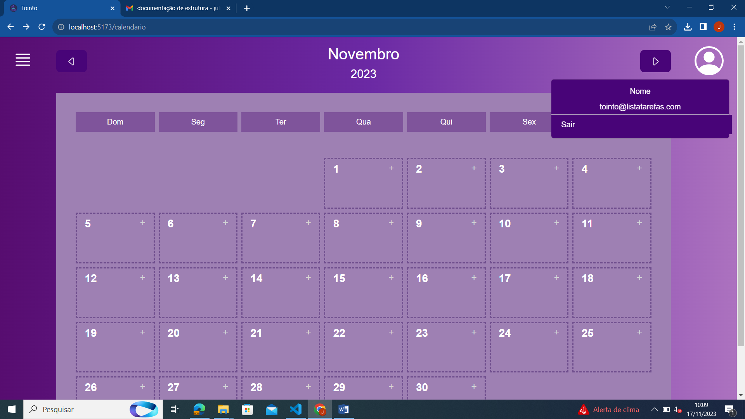

Clicando em sair você voltará a Landing Page

3- Página do Calendário



Ao clicar em + você será direcionado para a página de To do List.

4- Página do **To Do List**

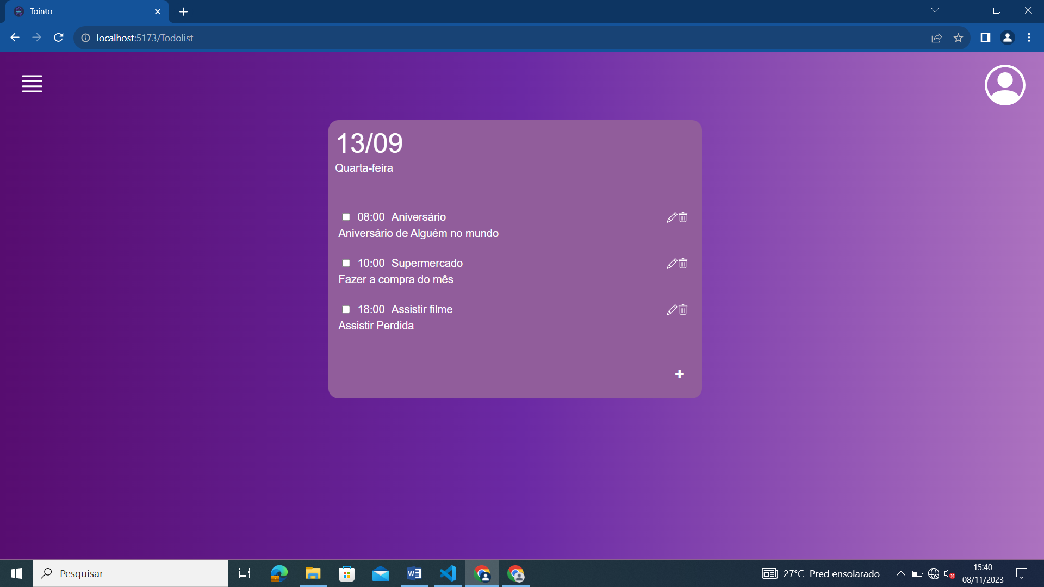

Nesse botão o usuário poderá adicionar mais tarefas a essa página.

As tarefas criadas pelo usuário aparecerão para ele com todas as informações

O usuário poderá marcar como concluída suas tarefas.

O To Do list irá mostrar a data selecionada no calendário.

O usuário pode editar ou excluir suas tarefas

5- Página do **Adicionar Tarefa**

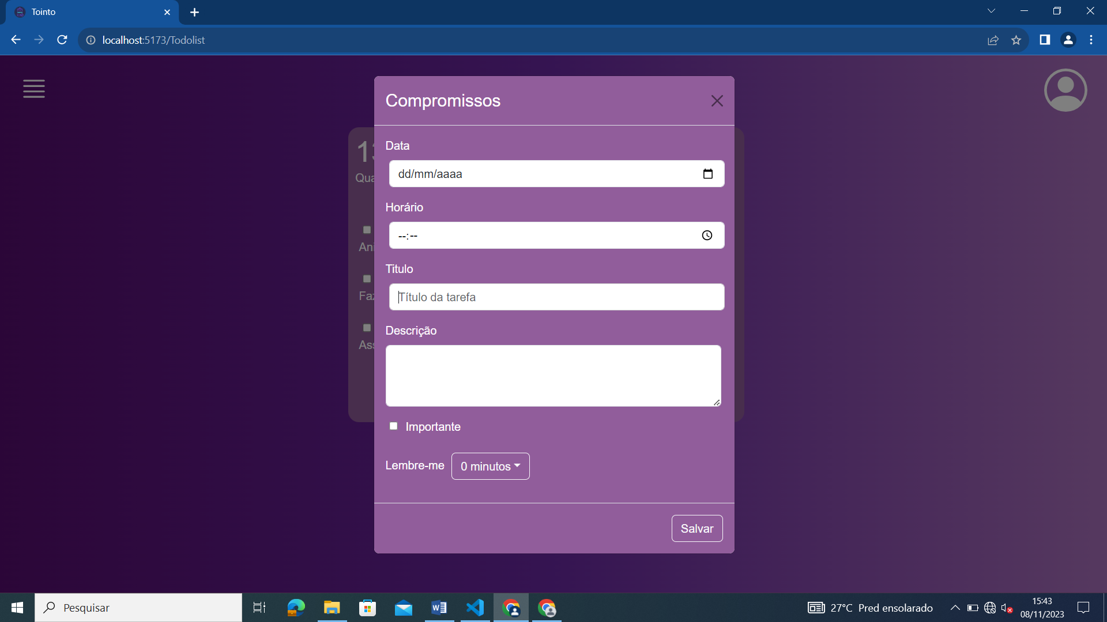

Aqui o usuário poderá salvar suas tarefas na página de To Do list

Aqui o usuário poderá escolher quanto tempo antes ele vai querer ser avisado daquela tarefa

Nesse campo o usuário poderá marcar sua tarefa como importante

Nessa página o usuário poderá criar suas tarefas e depois salvá-las.

6- Página do **Menu Lateral**

Ao clicar nesse botão, aparecerá a página de To do list com os compromissos do dia.

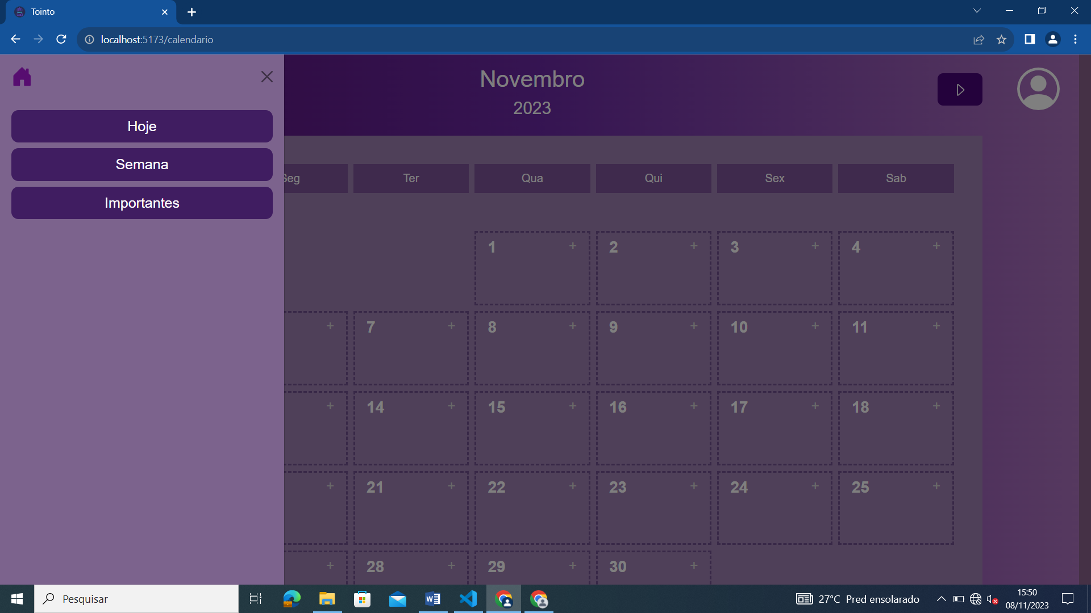

Ao clicar nesse botão, o usuário será levado a uma página do To do List com as tarefas que marcou como importante.

Ao clicar nesse botão, aparecerá o To do List com as suas tarefas da semana.